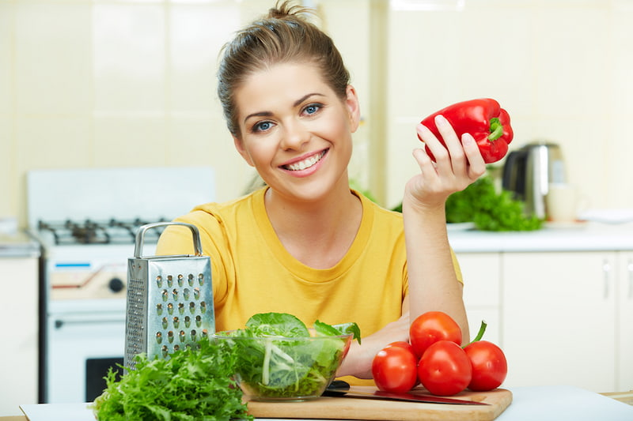
Рацион для женского здоровья

Рассказывает эксперт Центра молекулярной диагностики ЦНИИ эпидемиологии Роспотребнадзора Марина Савкина.
Есть мнение, что сохранить женское здоровье и красоту помогут специальные продукты. Так ли это? Современная медицина не выделяет питание для женщин в отдельную категорию. Все в рамках здорового сбалансированного питания – тут ВОЗ и другие мировые ведущие организации сходятся во мнениях. Отличия могут быть в количестве суточных калорий и некоторых нутриентов – минералов, витаминов. Они зависят от пола и возраста. Беременным женщинам и кормящим мамам приходится тратить больше энергии. Но это не значит, что есть нужно за двоих.
В первую очередь овощи и фрукты. Они обеспечивают организм клетчаткой – питательной средой для микрофлоры кишечника, большим количеством витаминов, особенно группы В, бета-каротиноидами, снижают риск сердечно-сосудистых заболеваний. Норма – это как минимум 400 г в сутки или пять порций. Под порцией обычно понимают один фрукт или овощ весом 80–100 г. И делать это нужно не только летом, а круглый год. Идеально, когда свежие плоды есть на столе при каждом приеме пищи. Можно также употреблять тушеные, замороженные, консервированные овощи и фрукты, желательно без сахара.
Зерновые продукты – один из важнейших компонентов полноценного женского рациона. Они содержат медленные углеводы – наш основной источник энергии и клетчатки. В отличие от быстрых легкоусвояемых, эти углеводы надолго сохранят чувство насыщения. Вы будете реже вспоминать о еде, что поможет держать себя в форме. Кроме этого в оболочке зерен содержится много витаминов. Поэтому цельные злаки – неочищенный рис (коричневый, бурый, красный), пшеница, овес, а также хлеб из цельнозерновой муки – предпочтительны к употреблению. Продукты из белой муки и хлопья быстрого приготовления, напротив, дают противоположный нежелательный эффект.
Продукты с «правильными» жирами. Нерафинированное растительное масло – прекрасный источник ненасыщенных жиров. Они важный компонент клеточной мембраны, источник половых гормонов. Поэтому масло с ненасыщенным жиром в составе идеально подходит к женскому рациону как дополнение, заправка для овощных блюд. Полезные липиды также можно найти в различных орехах и авокадо, жирной рыбе. В сбалансированном рационе таких жиров должно быть около 30%. При этом количество продуктов, содержащих насыщенный жир, следует ограничить. К ним относятся жирное мясо, сливочное, пальмовое и кокосовое масло, свиное сало. Нужно быть осторожными с продуктами, содержащими трансжиры, – жареные блюда, готовая еда, фастфуд, кондитерские изделия, готовые полуфабрикаты.
Источники витамина D и кальция. По разным данным, около 90% женщин не употребляют достаточное количество витамина D и примерно 60% испытывают недостаток в кальции. А эти нутриенты важны для здоровья костей и суставов, особенно в постменопаузе. В этот период процессы разрушения костной ткани происходят быстрее. Больше всего витамина D содержится в морской жирной рыбе – лосось, сардины, сельдь, скумбрия. Также дефицит обоих нутриентов помогут восполнить молочные продукты. Иногда они дополнительно обогащены витамином D и кальцием. Не забывайте регулярно включать в меню творог, молоко, кефир, йогурты, сыры и другую молочку без добавления сахара.
Белковая пища. Белок – основной строительный материал для всех клеток организма. И он необходим, чтобы в зрелом возрасте поддерживать в здоровом состоянии костную и мышечную массу. Если вы восполняете запасы кальция и витамина D, но забываете про белок, то кости все равно будут страдать. Любой здоровый рацион предполагает две порции белка в день. Наверняка большинство сразу подумали про мясо и яйца. Но полезных продуктов, содержащих основной строительный материал для наших клеток, гораздо больше. Желательно, чтобы в меню каждый день был и растительный белок – бобовые (чечевица, фасоль, горох, нут), соя. Включите в рацион рыбу, лучше белую, морепродукты. Двух раз в неделю будет достаточно. Мясо птицы также вписывается в каноны здорового питания. Что же касается такого белкового продукта, как красное мясо, то его рекомендуется есть не слишком часто.
Красное мясо. Тут нужно отметить, что и в рекомендациях авторитетных источников есть оговорки. Хотя все настаивают на ограничении потребления красного мяса, не стоит забывать, что оно, как и печень, – источник легкоусвояемого гемового железа. Женщины в дни менструации испытывают кровопотери. В периоды беременности и грудного вскармливания слабый пол также тратит свои «железные запасы». Поэтому потребность в этом микроэлементе у женщин высокая на протяжении всего репродуктивного возраста из-за склонности к анемии.
Вода. Важно помнить, что пить нужно, не дожидаясь состояния жажды и обезвоживания. При этом вода должна быть чистая, питьевая и без добавок. Живительной влаги должно быть достаточно для нормального функционирования всех органов и систем, в частности, для хорошего пищеварения и усвоения необходимых питательных веществ.
А что со сладостями? Конечно, удержаться трудно, но важно не увлекаться. Любого сахара – природного белого, промышленного, добавленного в напитки, выпечку, соки, содержащегося в меде – в питании должно быть минимум. А точнее, меньше 10% от суточного калоража. Это всего 50 г или 12 чайных ложек без горки. А если стремиться к идеалу, то и вовсе меньше 5%, то есть 25 г и 6 чайных ложек.
Помните и о возрастных изменениях рациона. С возрастом, по мере снижения выработки эстрогена, у женщин появляется склонность к набору массы тела. В этот период важно более тщательно подходить к выбору продуктов питания. К примеру, чтобы избежать риска повышения артериального давления, следует снизить потребление соли. Норма, рекомендованная ВОЗ, – не более 5 г в день.


http://здоровое-питание.рф

